**엔터테인먼트 부문**



**“아로캄 디팬스” 제안서**

한국게임과학고등학교 정찬영

한국게임과학고등학교 이원혁

한국게임과학고등학교 장효찬

한국게임과학고등학교 강여명

2018. 00. 00 (제안일자)

**SK techx**

“타 공모전 수상작 접수 금지, 접수시 심사 및 수상에서 제외됨”

**1. 서비스 개요**

**가. 서비스 개념**

‘아로캄디팬스’는 **3x3의 바둑판에 무작위** 하게 나오는 그림을 보고 **원하는 줄을 선택**해 타워를 소환 하여 길을 따라 몰려오는 적을 막는 퍼즐 타워 디펜스 게임입니다.

1) 장르 : 퍼즐 타워 디펜스

2) 플랫폼 : 스마트 폰

3) 사용 엔진 : Unity

4) 제공방법 : 9월 말 구글 플레이 스토어에 무료게임 항목으로 출시

**나. 서비스 주제 및 기획 의도**

1)

3x3크기의 바둑판에 빨강, 노랑, 파랑 색깔의 가위, 바위, 보 가 무작위 하게 생성되며

플레이어는 대각선, 세로 가로, 중 원하는 줄을 선택하여 그 줄의 조합에 따라 고유의

특성을 가지고 있는 타워가 소환됩니다.

2) **조합**

플레이어가 선택한 줄의 조합의 확률에 따라서 등급이 결정되며 조합의 확률이 낮을수록

더 높은 등급의 타워가 소환됩니다.

3) **특성**

각각의 등급의 타워 마다 고유의 능력과 특성이 있으며 특성에 따라 대미지가 감소하거나 증가합니다.

**다. 주요 타겟 고객**

※ 이 게임은 누가 쓸 것인가? 사용자에게 어떤 가치(혜택)를 줄 수 있는가?

|  |  |  |  |  |
| --- | --- | --- | --- | --- |
| **순위** | **타겟 유저** | **특징** | **소비 전략** | **주요 플레이어** |
| 1 | 라이트  유저 | * 무과금, 소과금 유저 * 진입 장벽이 낮은   게임에 몰림   * 비교적 적은 시간을 소비 * 플레이어의 대부분을 구성 | * 광고 수익을 활용한   무과금 전략  - 이해하기 쉽고 간단한 게임 플레이 방식으로 라이트 유저 공약 | 알짜 시간을 활용하고 싶은 사람 |
| 2 | 헤비  유저 | * 긴 플레이 타임 * 다양한 컨텐츠 요구 | * 다량의 스테이지 구현 * 후반으로 갈수록 난이도   증가 | 디펜스 게임  매니아  여유 시간이 많은 사람 |

**라. 주요 서비스 내용** ※ (최대한 구체적으로 기술)

1) 게임 시나리오

–게임 진행 순서

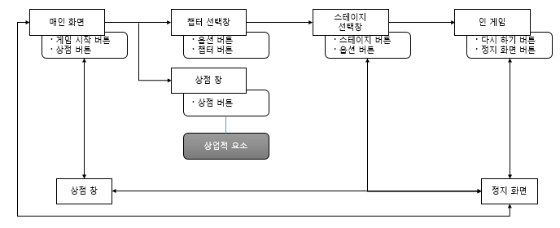

게임 진행 순서는 메인 화면에서부터 인 게임까지 보편적인 환경으로 구축하여 플레이 하는 데에 큰 어려움 없도록 하였습니다.

게임이 완성 되고 상업적 요소를 추가한다면, 동영상 광고 시청과 인 앱 구매를 통해 게임을 진행하는데 도움을 주는 잼을 구매할 수 있도록 디자인 하겠습니다.

- UI

‘바벨을 지켜라’ 를 플레이 할 때에는 플레이어가

|  |  |
| --- | --- |
| 플레이어 화면 | 설명 |
|  | **타이틀 화면**   직관적인 UI구성으로 플레이어가 쉽게 파악할 수 있도록 구성   플레이어가 화면의 작은 글자를 터치할 시, 각 씬 전환 |
|  | **챕터 선택 화면**   게임을 진행할수록 챕터의 잠금이 해제됨   원하는 챕터를 터치 할 시, 스테이지 선택 화면으로 씬 전환   옵션 버튼 확인 |
|  | **스테이지 선택 화면**   원하는 스테이지를 터치 할 시, 인 게임 화면으로 씬 전환   옵션 버튼 확인 |
|  | **인 게임 화면**   설정 버튼을 통해 게임 정지와 다시하기, 씬 이동 기능과 옵션 기능 확인 가능   플레이어가 게임을 처음 플레이 할 시 튜토리얼 문구 활성화 |

2) 조작 방법

플레이어는 라인에 메인 오브젝트인 타워를 설치하여 몬스터를 방어할 수 있습니다.

동일한 2개의 타워를 합성하여 타워를 강화 할 수 있습니다.

|  |  |
| --- | --- |
| **메인 오브젝트 설명** | |
|  | |
|  |  |
|  |  |
|  |  |

**- 게임 목적**

탑을 적의 침공에 안전하게 지켜야 한다.

- **게임 오버 조건**

탑이 적에게 파괴 되었을 때.

3) 기타 게임 구현 시 필요 사항

**2. 서비스 경쟁력/차별화** ※ (1~3페이지로 작성)

**가. 경쟁(유사) 서비스 현황**

|  |  |
| --- | --- |
|  | |
|  |  |
|  |
| ‘kingdom Rush’는 타워 디펜스게임 이라는 것과 타워를 설치해 적을 막는 게임진행 방법이 ‘바벨을 지켜라’와 유사하다고 볼 수 있었습니다. 현재 ‘Kingdom Rush’는 수많은 컨텐츠를 통해 500만 이상의 다운로드 수와 4만 유저들이 리뷰 업로딩을 달성 했습니다. | |

**나. 경쟁(유사) 서비스 대비 차별화 요소**

※ 고객이 느끼는 타 서비스 대비 차별화 요소 (예시)

- 기존 서비스 대비 고객의 시간을 줄여 준다.

- 사용자 편의성을 획기적으로 개선 했다.(UI/UX 등)

- 아주 편리하고 새로운 기술을 적용했다.

(저작권/특허가 있는 경우 명기)

**3. 개발 계획**

**가. 개발 팀 구성\***

|  |  |  |  |  |  |
| --- | --- | --- | --- | --- | --- |
| 성명 | 학교명 | 학년 | 개발 분야** | 개발/출시 서비스 | 공모전 수상이력 |
| 정찬영 | 한국게임과학고등학교 | 3 | 기획/프로그래밍 | 아로캄 아레나 | 2017 한밭대 한밭대학교 주니어 창업경진대회 대상 |
| 이원혁 | 한국게임과학고등학교 | 3 | 프로그래밍 | 아로캄 아레나 | 2017 한밭대 한밭대학교 주니어 창업경진대회 대상 |
| 장효찬 | 한국게임과학고등학교 | 3 | 프로그래밍 | 아로캄 아레나 | 2017 한밭대 한밭대학교 주니어 창업경진대회 대상 |
| 강여명 | 한국게임과학고등학교 | 3 | 그래픽 | 아로캄 아레나 | 2017 한밭대 한밭대학교 주니어 창업경진대회 대상 |

*개발 팀은 5명이하로 구성

**개발시 역할(예, 디자인, 기획, 클라이언트 개발, 서버 개발 등)

**나. 프로젝트 수행 방법**

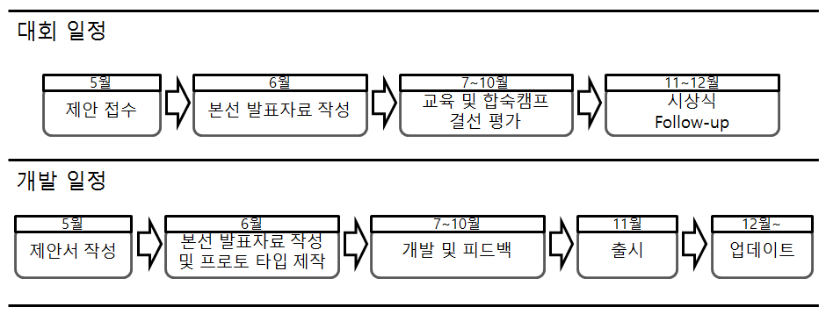

|  |  |  |  |  |
| --- | --- | --- | --- | --- |
| **3월** | **4월** | **5~10월** | **11월** | **12월** |
| 게임 초기 컨셉을 제안서로 작성 | 발표자료를 작성하고 시제품을 만들어 게임 개발 | 스테이지 구성과 마케팅 작업  및 개발 | 출시 및 추가 컨텐츠 개발 | 업데이트 및  사업화 |